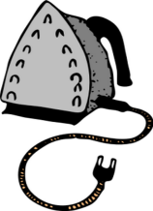
gözlük
ütü
Ü ü
üzüm
ü ü ü ü ü ü ü ü ü ü ü
ü ü ü

Ü Ü Ü Ü Ü Ü Ü Ü Ü Ü
Ü Ü Ü

